**Hvad er socialisering?** (kopieret fra Gyldendal-ibog ”Grundbog til samfundsfag C”

I sociologi bruger man ordet **socialisering** til at beskrive den proces, der lærer individer at blive sociale. At være social betyder, at man er i stand til at være sammen med andre mennesker og opføre sig, som det forventes.

Et spædbarn eller mindre barn op til 3 år vil i høj grad være fokuseret på sig selv og sine egne behov. Men allerede kort tid efter fødslen starter en proces, hvor barnet bliver opdraget til at indgå i fællesskaber og opføre sig acceptabelt. Hvad er så acceptabel adfærd?

I en familie findes der regler, men de er uskrevne og kaldes for **normer** og **værdier**.

Normer er de forventninger eller ideer om den korrekte opførsel, som findes i den enkelte familie, men, som vi skal se senere, har de også betydning i andre sammenhænge.

***REFLEKSION: Hvilke normer har du lært i din familie?***

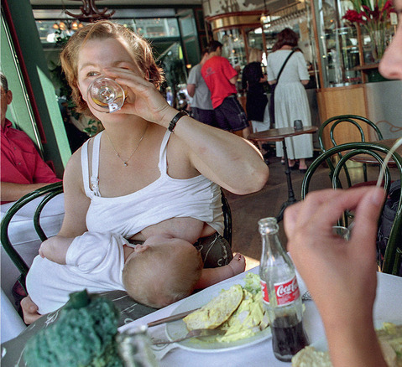

Kvinde ammer sit barn på Café Norden i København. Spørgsmålet om, hvorvidt det er ok, at kvinder ammer deres børn offentligt, dukker op med jævne mellemrum i den offentlige debat.

## *REFLEKSION: Er det acceptabel adfærd? Er det i orden, eller bør hun forlade det offentlige rum?*

Når individet ikke længere tænker særligt meget over disse uskrevne regler og endda overholder dem, selvom "opdrageren" ikke er til stede, siger man, at normerne er blevet **internaliseret**. De er blevet en naturlig del af vores adfærd.

## *REFLEKSION: Kan du komme i tanke om eksempler på internalisering?*

**Primær socialisering**

For langt de fleste vil de første andre mennesker, de møder her i livet, være deres familie. Den socialisering, der foregår i familien, kaldes for **primær socialisering.**

Socialiseringen i hjemmet foregår hele tiden - både i form af ros, skæld ud og de daglige råd og formaninger, men der foregår også en mere usynlig socialisering i form af barnets iagttagelser af dets omgivelser.

Barnet opfatter kropssprog, tonefald, ansigtsudtryk og ser den adfærd, der er imellem mor og far, imellem forældre og andre søskende eller imellem større søskende.

Alle disse indtryk bruger barnet i lege til at **imitere** (efterabe) den sociale verden. Denne imitation eller **rolleovertagelse** bliver af psykologer anset som ekstremt vigtig for barnets personlighedsdannelse.

Det er på denne måde, at barnet lærer at forstå verden.

## *REFLEKSION Du har måske hørt udtrykket: "Du skal gøre, som jeg siger. Ikke som jeg gør." Overvej eksempler på, hvad der kan gå galt, hvis forældres opførsel ikke hænger samen med deres ord.*

## Sekundær socialisering – hvorhenne?

Men det er ikke kun hjemme i familien, at barnet lærer sociale spilleregler. Den socialisering, der foregår udenfor hjemmet, kaldes for **sekundær socialisering**.

Denne socialisering, der også er bygget op omkring regler og normer for adfærd og bestemte værdier, foregår i daginstitutioner, skoler, SFO'er, sportsforeninger – kort sagt alle de steder, et barn færdes, og hvor det møder eller **interagerer** med andre mennesker.

## 

***Figuren stammer fra rapporten 'Værdier på spil', udarbejdet af Kulturministeriet i 2013. Hvad viser den?***

Socialiseringen er en dynamisk proces, der fortsætter hele livet igennem. Gymnasiet vil også bidrage til den sekundære socialisering og være med til at forme dig, såvel som dit erhvervsarbejde gør, og som en fremtidig arbejdsplads vil gøre det.

Alle disse "steder" kaldes i sociologien for **arenaer**. Hver arena kan imidlertid have sine egne normer for adfærd og nogle bestemte værdier.

Det betyder, at det, som anses for passende opførsel i skolen, ikke nødvendigvis vil være smart i fodboldklubben. Der kan ind imellem opstå en **rollekonflikt**, hvor barnet eller den unge kan have svært ved at finde rundt mellem de forskellige roller som for eksempel den søde pige i skolen og den seje pige på håndboldbanen.

## *REFLEKSION: Hvilke værdier i opdragelsen synes du er vigtigst? Lav en prioriteringsliste.*

## *REFLEKSION: Har du eksempler på, at drenge og piger opdrages forskelligt? Er det et problem? Hvad skal der i så fald til for at løse problemet?*

## Hvad er dobbeltsocialisering?

Men giver det overhovedet mening at dele socialiseringen op i primær og sekundær? Nogle sociologer mener, at man i stedet skal tale om en **dobbeltsocialisering**, der foregår samtidig.

I de fleste familier i Danmark arbejder både mor og far uden for hjemmet, og det er derfor ikke unormalt, at børn fra en tidlig alder tilbringer mange timer om dagen i diverse institutioner. Barnet kan starte i vuggestue, når det er et halvt år.

For barnet betyder det, at det tidligt skal lære at begå sig i forskellige arenaer, hvor der måske er forskellige regler og normer for opførsel.

Barnet skal vænne sig fra at være midtpunktet eller en meget betydningsfuld person i hjemmet til at være et barn blandt mange i børnehaven og senere i skolen.

## Sommerfuglemodel af sociologen Lars Dencik – Hvad viser modellen?

## 

## 